**非涉密设备及介质序列号查看方法**

一、计算机相关信息查询 2

1.查看计算机IP地址、MAC地址 2

2.查看计算机硬盘序列号 2

3.查看计算机操作系统版本、安装时间 3

二、移动存储介质序列号查看方法 4

1.查看计算机移动存储设备插拔记录 4

2.查看移动存储介质序列号 5

3.查看USB KEY序列号方法 6

三、办公自动化设备 7

1.查看打印机序列号 7

2.其他办公自动化设备 11

1. **计算机相关信息查询**
2. **查看计算机IP地址、MAC地址**

打开“计算机相关信息查询”文件夹，双击aida64.exe ，进入软件后，单击左侧信息栏中“网络设备”下的“Windows网络”，右侧信息栏中“硬件地址（MAC）” 对应的信息为MAC地址,“IP地址/子网掩码”对应的信息前半部分为IP地址。详细情况如图1。

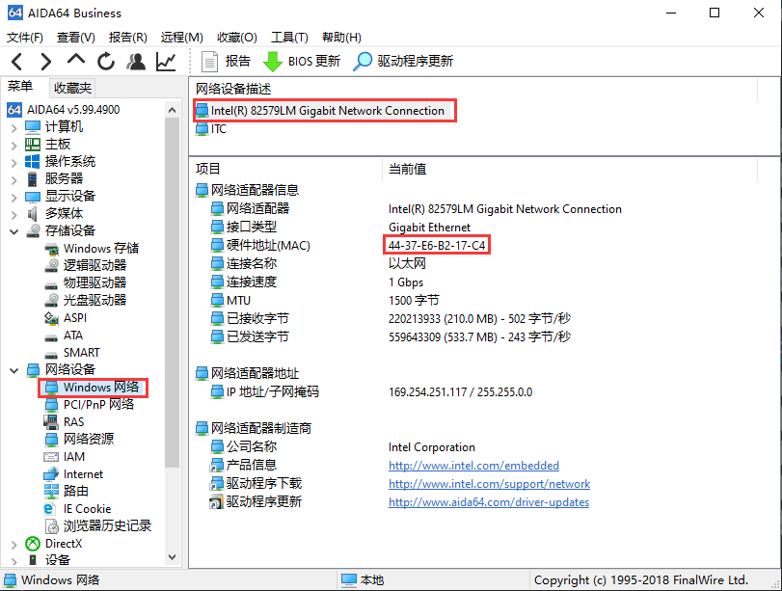

图1 IP地址、MCA地址查看示意图

1. **查看计算机硬盘序列号**

打开“计算机相关信息查询”文件夹，双击aida64.exe，进入软件后，单击左侧信息栏中“存储设备/存储器”下的“ATA”，右侧信息栏中“序列号”对应的信息为硬盘序列号。如果计算机是双硬盘，需要在右侧信息栏的上半部分选中需要查看的硬盘，右侧信息栏的下半部分中“序列号”对应的信息为选中硬盘的序列号。详细情况如图2。

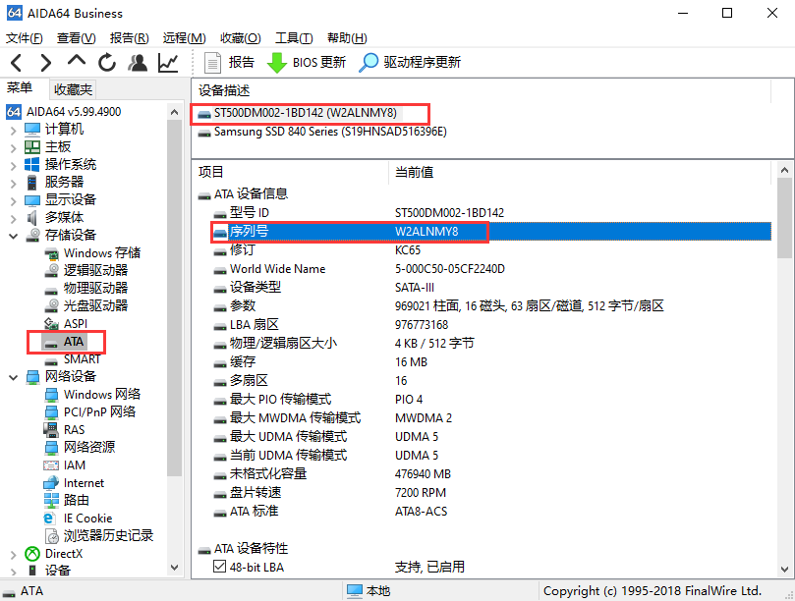

图2 计算机硬盘序列号查看示意图

1. **查看计算机操作系统版本、安装时间**

打开“计算机相关信息查询”文件夹，双击aida64.exe，进入软件后， 单击左侧信息栏中“操作系统”下的“操作系统”项，右侧信息栏中“操作系统名称”、 “操作系统版本升级”和“操作系统安装日期”对应的信息为操作系统名称、版本和安装时间。详细情况如图3。

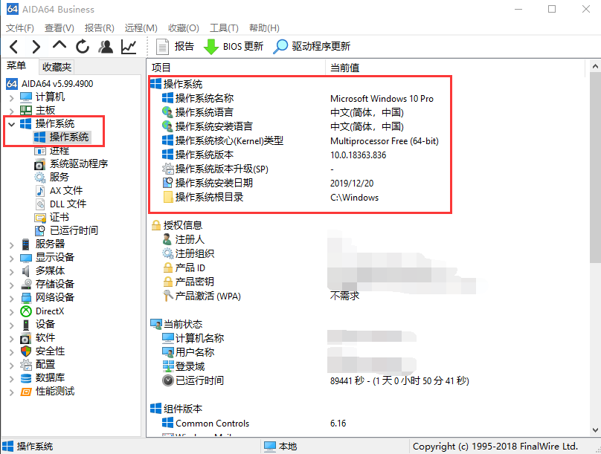

图3 计算机操作系统版本和安装时间查看示意图

1. **移动存储介质序列号查看方法**
2. **查看计算机移动存储设备插拔记录**

打开“usb设备查看”文件夹，32位操作系统进入usbdeview文件夹（64位操作系统进入usbdevie-x64系统）、双击“USBDeview” 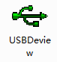，进入软件后会自动显示该计算机插拔过得所有移动存储介质。具体情况如图4。在选项菜单第一个选项“显示已断开设备”不勾选后仅显示当前连接设备。

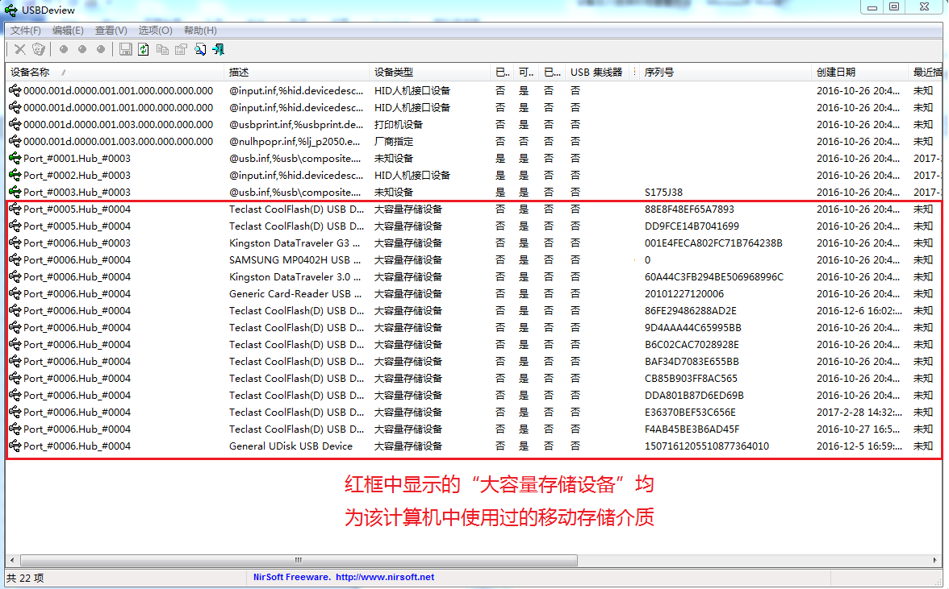

图4 计算机移动存储介质插拔记录查看示意图

1. **查看移动存储介质序列号**

**双击某一设备栏后即弹出该设备属性。**

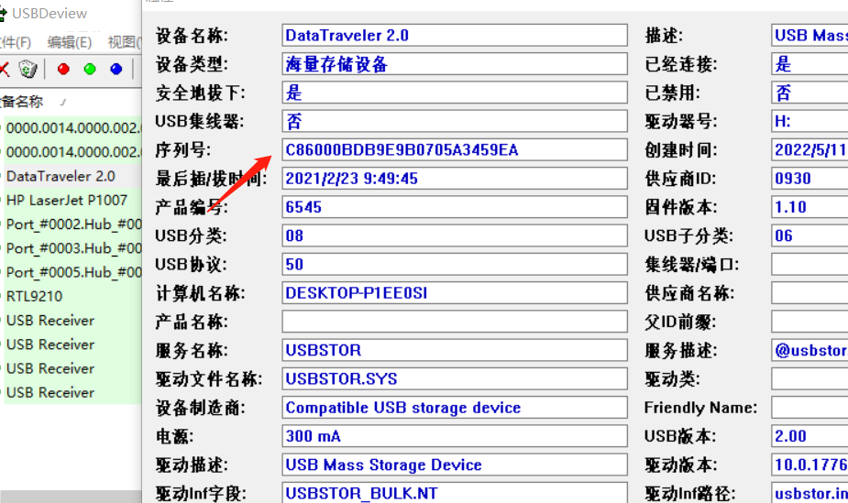

图5 移动存储介质序列号查看示意图

1. **查看USB KEY序列号方法**
2. **用户登录KEY**的序列号在KEY金属接口上，具体情况如图6。

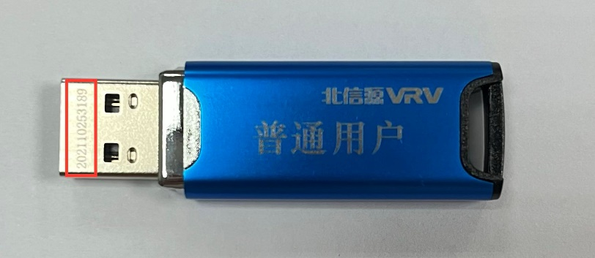

图6 用户登录KEY序列号查看示意图

1. **北信源主机审计管理员KEY**的序列号在KEY金属接口上，具体情况如图7。

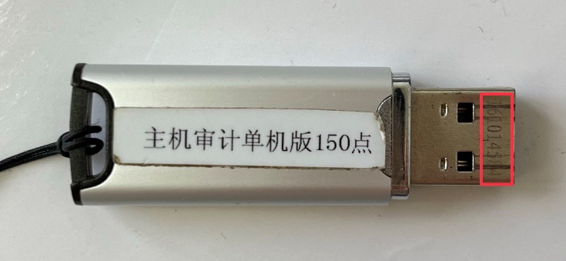

图7 北信源主机审计管理员KEY序列号查看示意图

1. **“三合一”产品管理员KYE和审计员KEY**的序列号在均KEY外壳的标签上，具体情况如图8和图9。

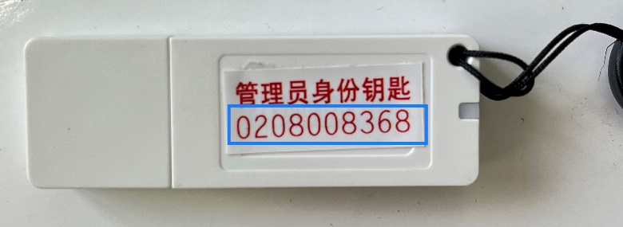

图8 “三合一”管理员KEY序列号查看示意图

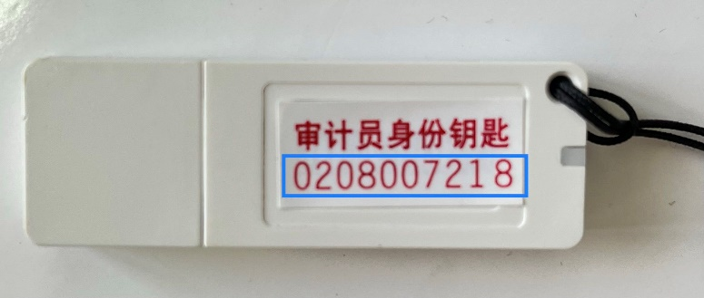

图9 “三合一”审计员KEY序列号查看示意图

1. **办公自动化设备**

所有办公自动化设备的序列号均为设备出厂标签上的Serial No（SN）号。

1. **查看打印机序列号**

打印机序列号是设备出厂标签上Serial No（SN）号，设备出厂标签一般在打印机的背面、底部或取放硒鼓的盖门内侧等位置。具体情况如图10-图16。

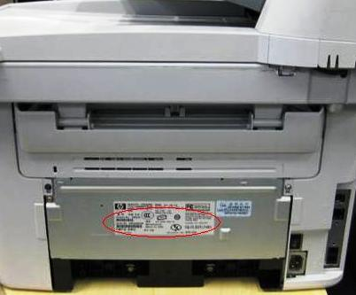

图10 序列号在打印机背面

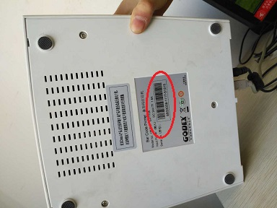

图11 序列号在打印机底部

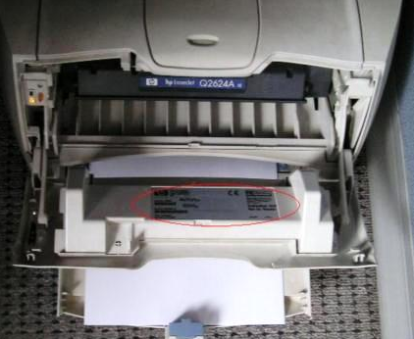

图11 序列号在打印机取放硒鼓的盖门内侧a

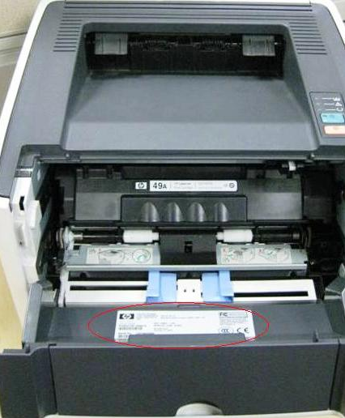

图12 序列号在打印机取放硒鼓的盖门内侧b

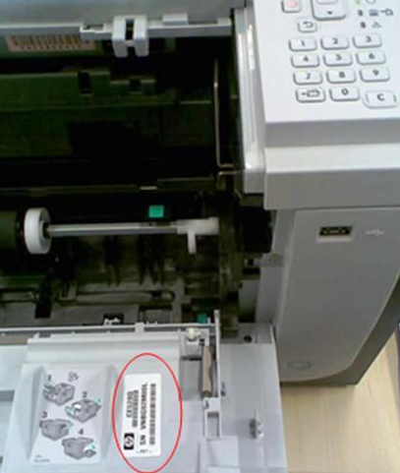

图13 序列号在打印机取放硒鼓的盖门内侧c

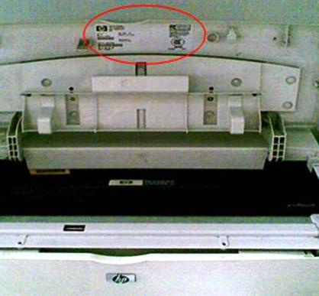

图14 序列号在打印机取放硒鼓的盖门内侧d

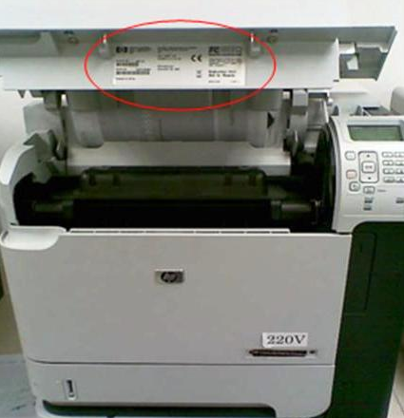

图15 序列号在打印机取放硒鼓的盖门内侧e

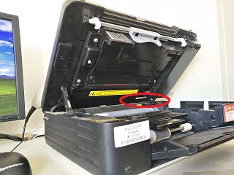

图16 序列号在打印机取放硒鼓的盖门内侧f

1. **其他办公自动化设备**

其他办公自动化设备的出厂标签按照打印机设备序列号查看方式进行查找。